

netword-mean

JUAN DAVID DAZA LEÓN



2 de septiembre de 2021

SEMILLERO FEDESOFT

SIESA

Contenido

LOGIN 2

SIGN UP 2

SAVEPOST 3

LISTPOST 3

TOKEN 4

BASE DE DATOS – MONGO DB 4

# LOGIN

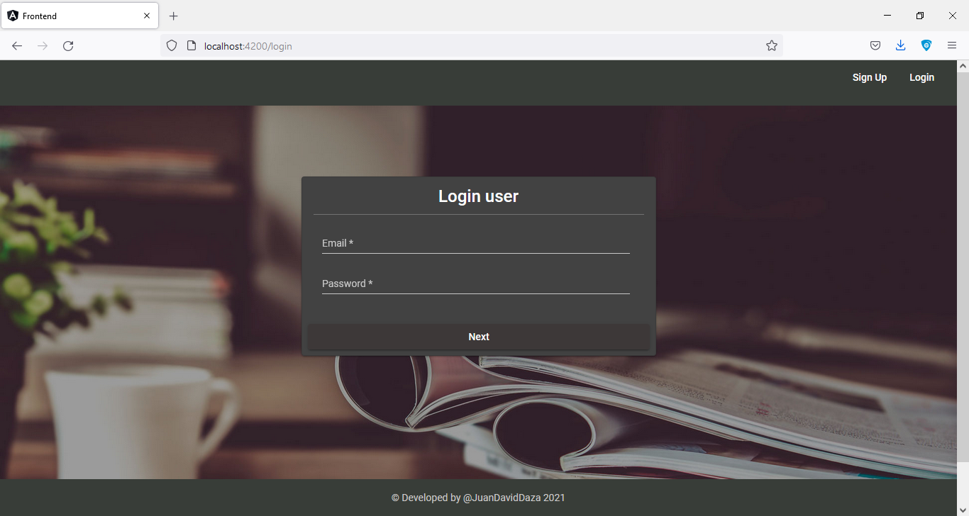

# SIGN UP

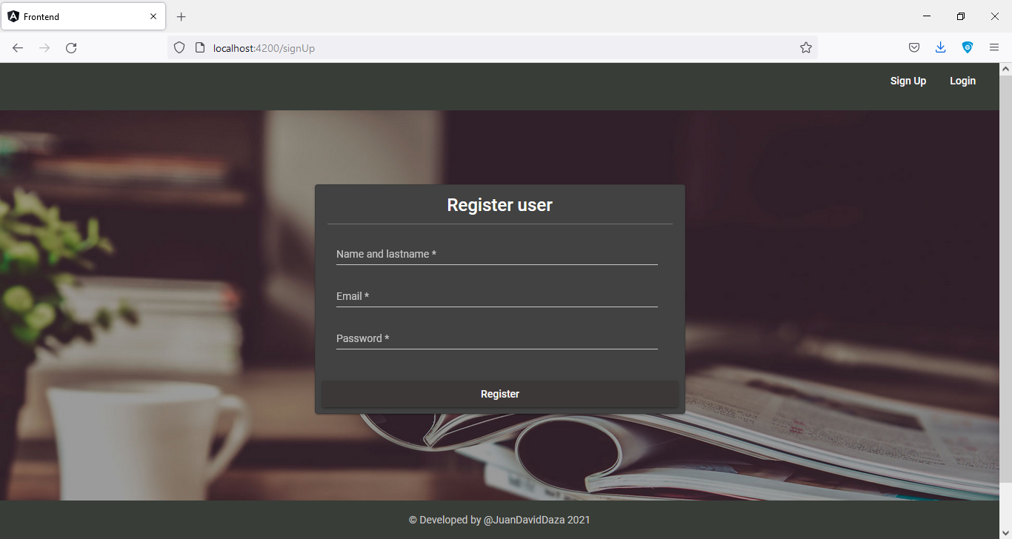

# SAVEPOST

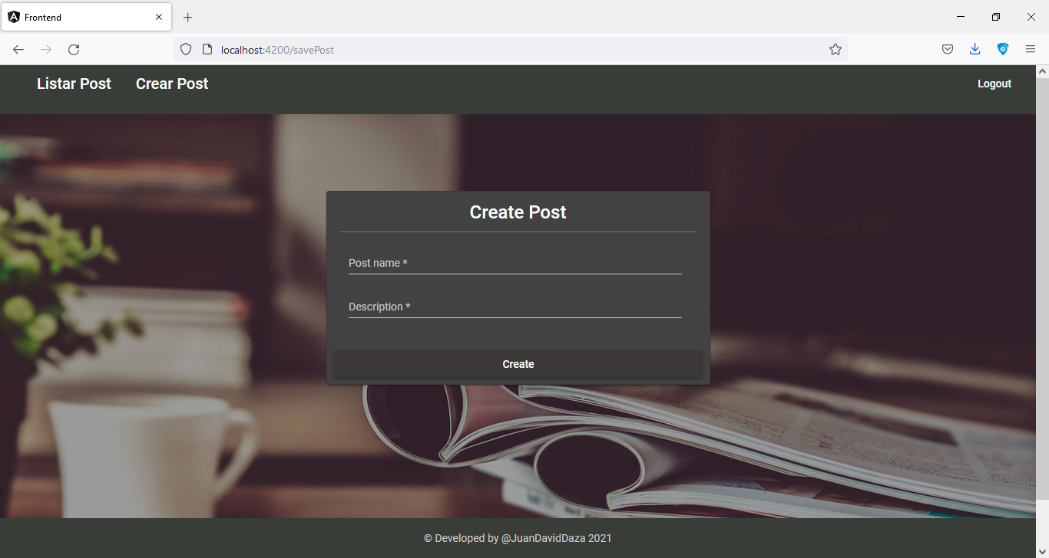

# LISTPOST

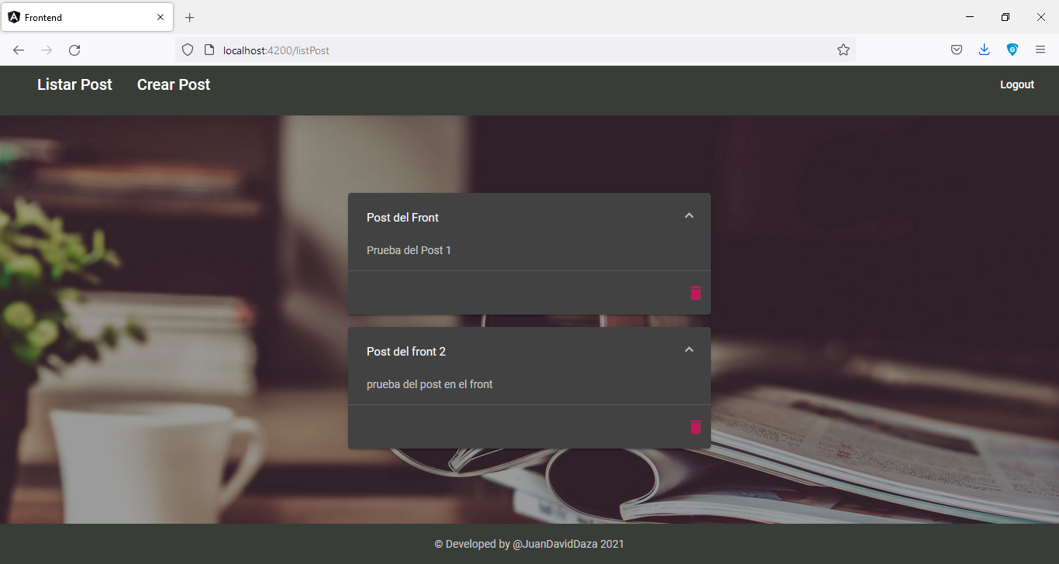

# TOKEN

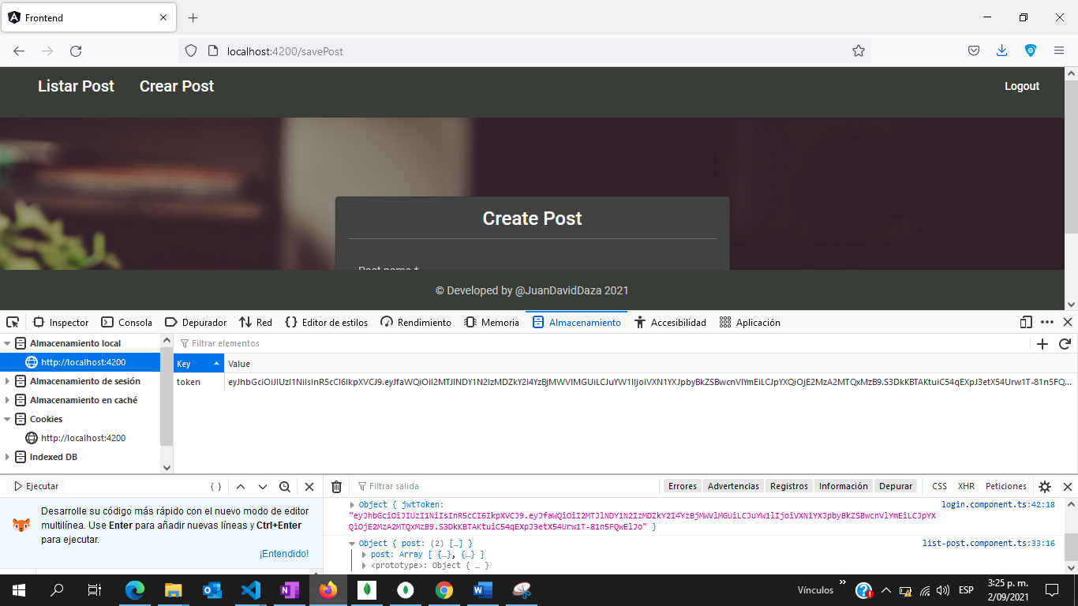

# BASE DE DATOS – MONGO DB

